Сизинские вести № 3
30.01.2019

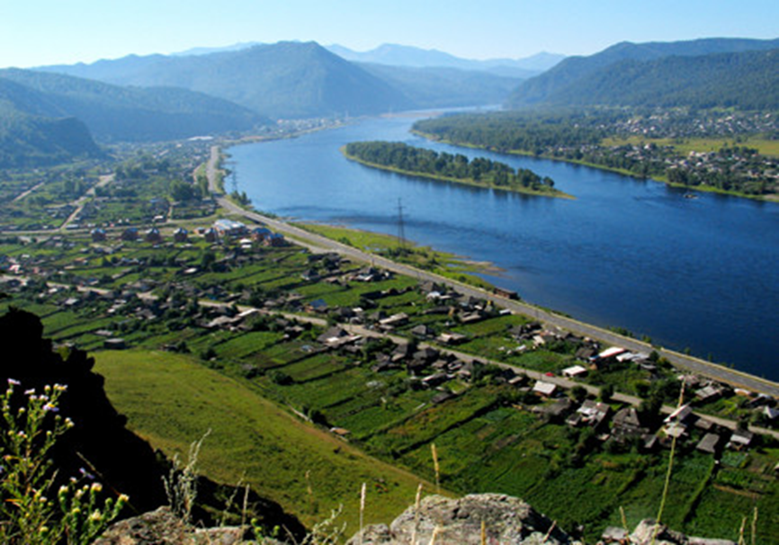

Газета распространяется бесплатно*
Орган издания Муниципальное образование «Сизинский сельсовет»
СЕГОДНЯ В НОМЕРЕ:
- Постановление №7 ………………………………………………………… …………….….стр.2
- Сизинский СДК приглашает…...……………………………………………………….....стр.6
- Краевым фермерам предоставят гранты на развитие ……………………….…….стр.9

РОССИЙСКАЯ ФЕДЕРАЦИЯ
АДМИНИСТРАЦИЯ СИЗИНСКОГО СЕЛЬСОВЕТА
ШУШЕНСКОГО РАЙОНА КРАСНОЯРСКОГО КРАЯ

П О С Т А Н О В Л Е Н И Е

от 23.01.2019 с. Сизая № 7

Об утверждении Положения
«Об оплате труда военно-учетного работника,
осуществляющего первичный воинский учет
на территории Сизинского сельсовета»

В соответствии с Постановлением Правительства РФ от 29.04.2006 № 258 «О субвенциях на осуществление полномочий по первичному воинскому учету на территориях, где отсутствуют военные комиссариаты», статьей 53 Федерального закона от 06 октября 2003 года № 131-ФЗ «Об общих принципах организации местного самоуправления в Российской Федерации», статьями 135,144 Трудового кодекса Российской Федерации, статьей 86 Бюджетного кодекса Российской Федерации, Решением Сизинского сельского Совета депутатов от 23.09.2013 № 203 «Положение об оплате труда работников отраслевых органов администрации Сизинского сельсовета, не относящихся к муниципальным должностям, должностям муниципальной службы»
ПОСТАНОВЛЯЮ:
- Утвердить Положение об оплате труда военно – учетного работника, осуществляющего первичный воинский учет на территории Сизинского сельсовета согласно приложению № 1.
- Контроль за исполнением настоящего постановления оставляю за собой.
- Настоящее постановление вступает в силу с момента подписания и распространяется на правоотношения возникшие с 01 января 2019 года и подлежит опубликованию в газете «Сизинские вести».

Глава
Сизинского сельсовета Т. А. Коробейникова

Приложение № 1
к постановлению администрации
Сизинского сельсовета
от 23.01.2019 № 7

ПОЛОЖЕНИЕ
«Об оплате труда военно-учетного работника, осуществляющего первичный воинский учет на территории Сизинского сельсовета»

1. ОБЩИЕ ПОЛОЖЕНИЯ

Настоящее Положение разработано в соответствии с Постановлением Правительства РФ от 29.04.2006 № 258«О субвенциях на осуществление полномочий по первичному воинскому учету на территориях, где отсутствуют военные комиссариаты», статьей 53 Федерального закона от 06 октября 2003 года № 131-ФЗ «Об общих принципах организации местного самоуправления в Российской Федерации», статьями 135,144 Трудового кодекса Российской Федерации, статьей 86 Бюджетного кодекса Российской Федерации, Решением Сизинского сельского Совета депутатов от 23.09.2013 № 203 «Положение об оплате труда работников отраслевых органов администрации Сизинского сельсовета, не относящихся к муниципальным должностям, должностям муниципальной службы».
Настоящее Положение применяется при определении заработной платы военно-учетного работника, осуществляющего первичный воинский учет на территории, где отсутствует военный комиссариат.
Оплата труда военно-учетного работника производится из средств субвенции, предоставленной бюджету поселения из федерального бюджета.
Объем средств, необходимых на выплату заработной платы работникам, осуществляющих первичный воинский учета, определяется с учетом норм содержания освобожденных военно-учетных работников установленных Положением о воинском учете, согласно п.11 Положения о воинском учете, утвержденного постановлением РФ от 27.11.2006 №719, число работников, осуществляющих воинский учет в органах местного самоуправления, определяется с учетом следующих норм:
- 1 освобожденный работник – при наличии на воинском учете от 500 до 1000 граждан;
Фонд оплаты труда военно-учетного работника формируется на календарный год. При формировании фонда оплаты труда военно – учетного работника в пределах утвержденного штатного расписания предусматриваются средства для выплаты (в расчете на год):
-должностной оклад;
-компенсационные выплаты;
-стимулирующие выплаты и иные выплаты, предусмотренные настоящим Положением.
Месячная заработная плата работника, полностью отработавшего за этот период норму рабочего времени, не может быть ниже минимального размера оплаты труда, установленного федеральным законодательством

2. ПОРЯДОК И УСЛОВИЯ ОПЛАТЫ ТРУДА

1. Минимальный размер должностного оклада военно - учетного работника устанавливаются на основе отнесения занимаемой им должности к профессиональным квалификационным группам (далее - ПКГ):

Квалификационные уровни | Размер оклада (должностного оклада), ставки заработной платы, руб.
Должности, отнесенные к ПКГ «Общеотраслевые должности служащих третьего уровня»  1 квалификационный уровень  - Военно-учетный работник (инспектор по учету и бронированию военнообязанных) | 3623,00

2. Стимулирующие выплаты
В целях поощрения военно-учетного работника устанавливаются стимулирующие выплаты:
- надбавка за выслугу лет: ежемесячная надбавка к должностному окладу за выслугу лет устанавливается в следующих размерах (в процентах от оклада):
при выслуге лет от 1 года до 5 лет – 10%;
при выслуге лет от 5 до 10 лет – 15%;
при выслуге лет от 10 до 15лет – 20%.
при выслуге лет свыше 15 лет – 30%.
- выплаты за важность выполняемой работы, степень самостоятельности и ответственности при выполнении поставленных задач в размере не более 150 % от должностного оклада;
- выплаты за интенсивность и высокие результаты работы в размере не более 60 % от должностного оклада;
- выплаты за качество выполняемых работ в размере не более 60 % от должностного оклада;
Стимулирующие выплаты, за исключением персональных выплат и выплат по итогам работы, устанавливаются ежемесячно с распоряжения главы сельсовета.
Выплаты стимулирующего характера производятся в пределах утвержденного фонда оплаты труда.
3. Компенсационные выплаты
- за работу в выходные и праздничные нерабочие дни;
-за работу в местностях с особыми климатическими условиями.
Работнику выплачивается районный коэффициент и процентная надбавка к заработной плате за стаж работы в районах Крайнего Севера и приравненных к ним местностях или за работу в местностях с особыми климатическими условиями.

3. ПОРЯДОК И УСЛОВИЯ ПРЕМИРОВАНИЯ

В целях поощрения работника за выполненную работу могут быть установлены премии:
премия по итогам работы за период (за месяц, квартал, полугодие, год);
единовременные премии к юбилейным датам 50,55,60 или 65 лет в размере три тысячи рублей.
Решение о введении каждой конкретной премии принимает глава Сизинского сельсовета.
Премия по итогам работы за период (за месяц, квартал, полугодие, год) выплачивается с целью поощрения работников за общие результаты труда по итогам работы.
При премировании учитываются:
1) успешное и добросовестное исполнение работником своих должностных обязанностей в соответствующем периоде;
2) инициатива, творчество и применение в работе современных форм и методов организации труда;
3) качественная подготовка и проведение мероприятий, связанных с уставной деятельностью;
4) выполнение порученной работы, связанной с обеспечением рабочего процесса или уставной деятельности;
5) качественная подготовка и своевременная сдача отчетности;
Размер премии может устанавливаться как в абсолютном значении, так и в процентном отношении к окладу (должностному окладу).
При увольнении работника по собственному желанию до истечения календарного года работник лишается права на получение премии по итогам года.
Премирование работника осуществляется в пределах фонда оплаты труда.

4. ИНЫЕ ВЫПЛАТЫ

Военно-учетному работнику в пределах утвержденного фонда оплаты труда может осуществляться выплата единовременной материальной помощи.
Единовременная материальная помощь оказывается работнику по решению главы Сизинского сельсовета в связи с бракосочетанием, с рождением ребенка, в связи со смертью супруга (супруги) или близких родственников (детей, родителей). Размер единовременной материальной помощи, предоставляемой работнику в соответствии с настоящим Положением, не может превышать трех тысяч рублей по каждому основанию.
Выплата единовременной материальной помощи работнику производятся по распоряжению главы Сизинского сельсовета с учетом настоящего Положения

5. ЗАКЛЮЧИТЕЛЬНЫЕ ПОЛОЖЕНИЯ

Штатное расписание утверждается главой Сизинского сельсовета ежегодно в пределах базовой части фонда оплаты труда.
В случае изменения структуры или численности в течение года в штатное расписание вносятся необходимые изменения. Фактически сложившаяся экономия по фонду оплаты труда направляется на осуществление выплат стимулирующего характера.

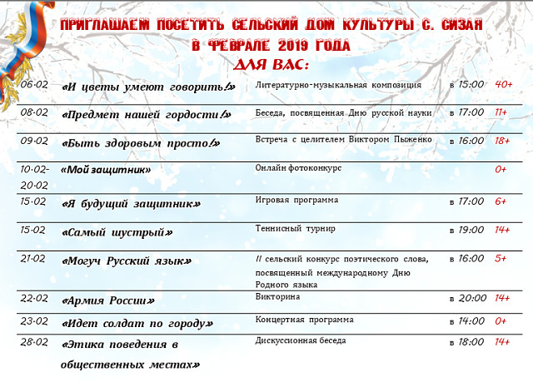

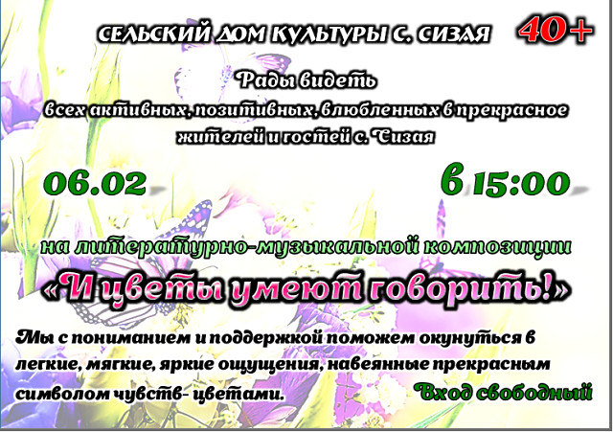
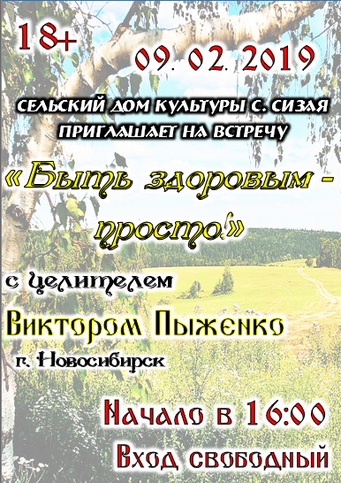

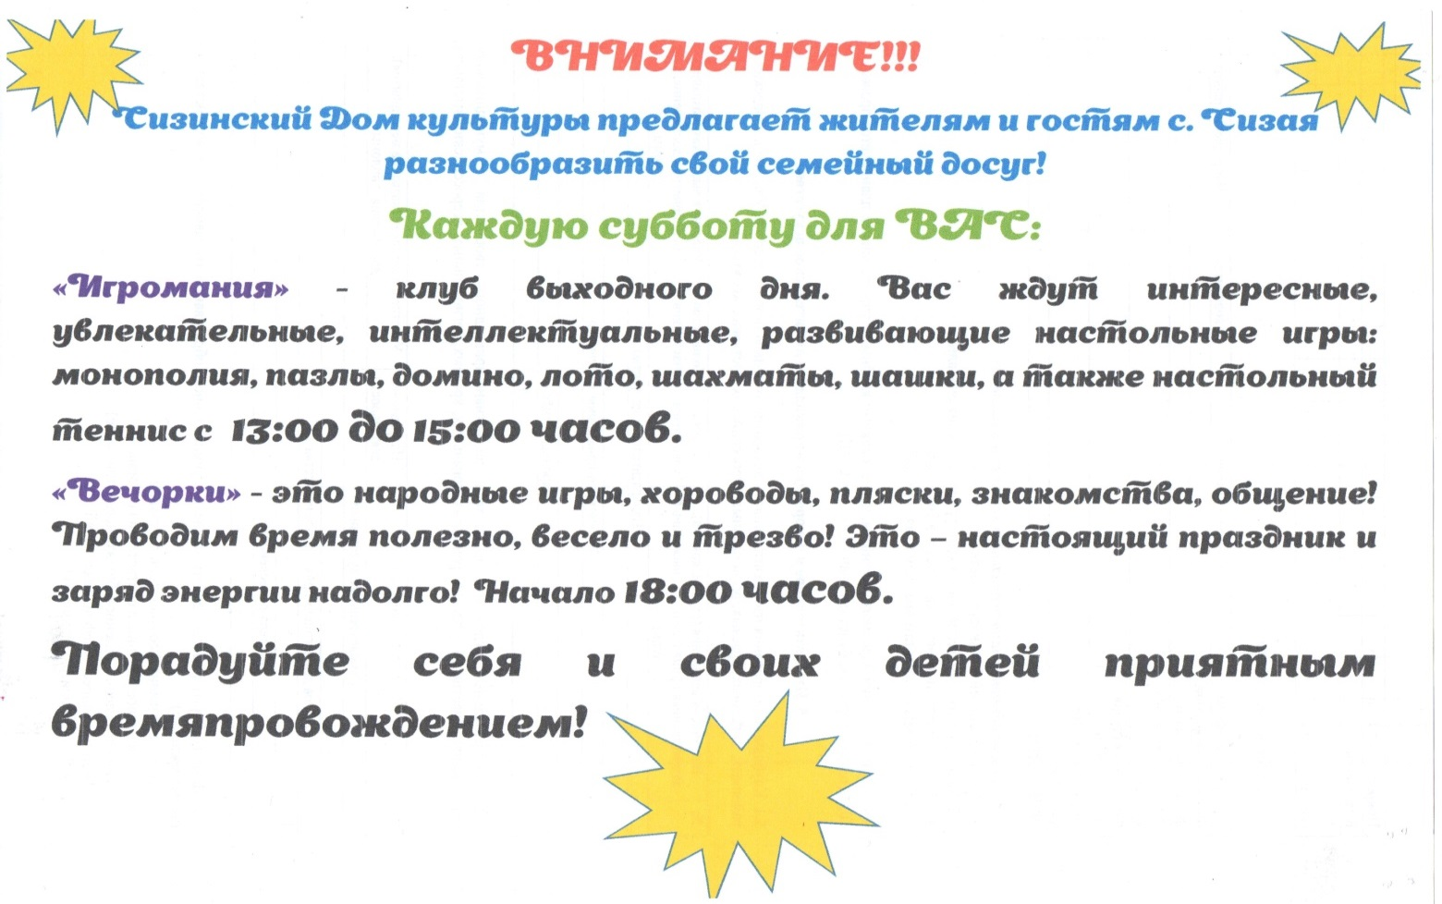

Краевым фермерам предоставят гранты на развитие.
Министерство сельского хозяйства объявило конкурс среди начинающих и опытных фермеров в Красноярском крае. Заявки от участников принимаются с 11 февраля по 12 марта. Аграрии смогут выиграть до 30 млн рублей, сообщает пресс-служба ведомства.
Для того, чтобы получить грант на развитие, фермерам необходимо разработать бизнес-план и подготовить пакет документов. С требованиями участники могут ознакомиться на официальном сайте министерства в разделе «Государственная поддержка/Гранты». Отсюда следует, что начинающие фермеры смогут получить от государства до 3 млн рублей, а те, кто хочет развивать семейный сельскохозяйственный бизнес — до 30 млн рублей.
Гранты распределят между победителями до 1 апреля. Прежде чем подавать заявку, участникам необходимо получить разрешение на свою деятельность в районных администрациях.
Напомним, гранты начинающим фермерам выделяются с 2012 года. За семь лет наибольшее количество заявок поступило из Минусинского, Ирбейского, Емельяновского, Манского, Краснотуранского, Шарыповского и Шушенского районов. Господдержка уже оказана 296 участникам.

Администрация Шушенского района 2 раза в год проводит обучение фермеров и рассказывает, как воспользоваться господдержкой, составить бизнес план и проч. Прошедшие обучение в приоритете на получение субсидий.

Сайт администрации Шушенского района, раздел Поддержка малого и среднего предпринимательства: http://arshush.ru/index.php?option=com_content&task=view&id=1627

Учредитель: Администрация Сизинского сельсовета | Адрес: 662732, Красноярский край, Шушенский р-н, с. Сизая, ул. Ленина, 86-а Тел. 8(39139)22-6-71, факс: 8(39139) 22-4-31 | Издание утверждено 3.04.2008 г. тиражом в 500 экземпляров.

